Хаитов У.  т.ф.д., проф. Қосимов Э. У. | Нур ўтказувчи бетон

Нур ўтказувчи бетонни ихтиро қилиш ғояси венгер архитектори Арон Лосконшига тегишли. Дизайнер ўзининг ихтиросини литракон деб номлади ва шу номли компанияни яратди. Ўзининг ноёб хусусиятларига зарар етказмаган ҳолда блокнинг қалинлиги анча катта бўлиши мумкин, чунки бетон тузилишидаги шиша тола ёруғликни 20 метрдан ортиқ масофада ўтказишга қодир. Намуналар Германиядаги Штольберг заводида тайёрланади, эксклюзив интерьер, тиббий муассасалар, иморатларнинг ташқи деворлари ҳамда фасадлари дизайнини безашда фойдаланилади. Ҳар хил рангдаги блоклар 1700х1000 ва 2000х1000 ўлчамларда ишлаб чиқарилади.
Нур ўтказувчи бетон учун йирик тўлдирғич сифатида гранит шағалдан фойдаланилади Сувнинг сифатига юқори талаблар қўйилади, чунки сифатли бетон олиш учун сув тоза ва аралашмалар қўшилмаган бўлиши керак.
Нур ўтказувчи бетон анъанавий бетоннинг конструкцион тавсифларига, жумладан мустаҳкамлигига, сувга чидамлилик, товуш ва иссиқликни ўтказмаслик хусусиятларига мос тушади.
Таркиби катта миқдордаги шиша толалар қўшилган майда донали юқори сифатли бетон таркибига эга. Бундай Нур ўтказувчи бетон блокларнинг умумий юзасига махсус технология бўйича пухта ишлов берилади. Шиша толаларнинг ўлчамлари ўта кичик ва шу сабабли ёруғлик ўтказувчи бетон тузилишининг бир хиллиги бузилмайди ва мустаҳкамлиги сақланиб қолинади. (5) Шиша тола ашёда арматура вазифасини ўтайди, бунинг натижасида унинг баъзи кўрсаткичлари оддий бетондан юқори:

Сув шимувчанлик | 6% гача
Музлашга чидамлилик | F50
Эгилишдаги мустаҳкамлик | М30
Сиқилишдаги мустаҳкамлик | M250
2-жадвал. Нур ўтказувчи бетон хоссалари
Оптик хусусиятлари намунанинг қалинлигига боғлиқ эмас. Одатда намунанинг қалинлигини 30мм деб қабул қилинади. Шиша толали оптик толали бетонни ишлаб чиқариш технологияси майда шиша донли бетон ва шиша толани қатламлаб қўйишни назарда тутади. Керакли мустаҳкамликни олганидан кейин ҳар бир блокнинг юзаси массанинг маълум параметрларини бериш ва керакли ёруғлик ўтказувчи тавсифларга эришиш учун қўшимча ишланади.
Нур ўтказувчи бетонни ишлаб чиқарилишифақатгина махсус темирбетон заводларида амалга оширилади.Буни унинг камчилиги дейиш мумкин. Litracon мувофиқ ускуналарга эга саноат корхоналарида тайёрланади. Нур ўтказувчи бетон ёруғликни, қуёш энергиясини ўтказади, бу эса электр энергиясини тежаш имконини беради, ёруғни ўтказишда мустаҳкамлигини йўқотмайди. Бундай бетонни хоссалари Будапештдаги техника университетида синовдан ўтди. Litracon деб аталувчи Нур ўтказувчи бетоннинг мустаҳкамлиги оддий бетонники каби сақланиб қолади, чунки таркибидаги оптик тола фоизи 5%дан ошмайди ва ашёнинг мустаҳкамлик тавсифига таъсир кўрсатмайди, бетоннинг ички ҳамда ташқи тузилиши бир хиллигича қолади. Шиша толанинг “нуқталар”и юзада тартибли ва тартибсиз жойлашиши, қандайдир тасвир контурларини хосил қилиши ҳам мумкин. Назарий жиҳатдан ёруғлик ўтказувчи бетондан қурилган деворлар ёруғлик ўтказиш қобилиятини йўқотмаган ҳолда 20 метр қалинликкача етиши мумкин.
2-жадвал. Шаффоф бетоннинг асосий хусусиятлари
Маҳсулотнинг номи
шакли | Фабрика блоклари
таркибий қисми | 96% бетон, 4% шиша тола
Зичлиги, кг/м³ | 2100-2400
Блокнинг максимал ўлчамлари,мм | 600х300
Стандарт ўлчамлари, мм | 600х300
Қалинлиги, мм | 28-500
ранги | Кулранг, қора ёки оқ
Толаларнинг тақсимланиши | органик
пардозлаш | силлиқланган
Сиқилишга мустахкамлиги,кг/см² | 50 МПа
Чўзилишга чидамлилиги, кг/см² | 7 МПа

Илк бор нур ўтказувчи бетондан куб шаклидаги ажойиб чироқни тайёрлаш учун фойдаланилган. Мазкур интерьер буюмининг оғирлиги 10 килограммдан ошарди. Секин-аста нур ўтказувчи бетонни қўлланиш соҳаси кенгайиб борди. BMW автомобиль заводининг марказий биноси лойиҳасининг муаллифи Заха Хадид қўллаган.
Америкаликлар литраконни ҳукумат бинолари атрофини ўраш учун қулай ашё деб ҳисоблашади. Япония ва Европа мамлакатларидаги қатор иморатларнинг қисмлари нур ўтказувчи бетондан бажарилган. Литрокубни ҳам унутмаслик керак. Литрокуб –нур ўтказувчи бетондан тайёрланган биринчи маҳсулот. Бу турдаги бетондан баланд ва камқаватли биноларнинг фасадларини пардозлаш, шунингдек энг мураккаб бинолардаги эксклюзив интерьерларни безашда кўп фойдаланилади. Бугунги кунда 1700х1000мм ва 2000х1000мм ўлчамдаги катта тўғри блоклар ишлаб чиқарилмоқда. Кичик ўлчамдаги, шунингдек мураккаб эгричизиқли ноёб шаклдаги эгилган блоклар ҳам тайёрланмоқда.
Нур ўтказувчи бетондан болохоналарнинг томлари ҳамда ичкаридан салгина ёритиладиган фасадлар қурилмоқда. Баъзан нур ўтказувчи бетонни биринчи навбатда иссиқликни ўтказмайдиган ашёлар қаторига киритишади, ҳатто шаффоф иссиқлик изоляцияси деган атама ҳам бор. Бундай бетон кубларнинг мустаҳкамлигини 200кг куч билан сиқиш синовларида текширилди.Тажриба натижасининг кўрсатишича, сиқилишга бўлган мустахкамлиги 3 кундан кейин 25,176Н/мм2 гача пасаяди. Мустаҳкамлик чегараси оптик тола улушининг ортиши сабабли камаяди.
Куб маркаси | Сиқилишга чидамлилиги МПа да
 | 3 кун | 7 кун | 28 кун
А0-1% | 25 | 35 | 47
1-2% | 23 | 32 | 44
2-3% | 22 | 31 | 43
3-4% | 20 | 29 | 41
4-5% | 13 | 28 | 38
5-6% | 16 | 26 | 38
3-жадвал. Нур ўтказувчи бетонни синаш
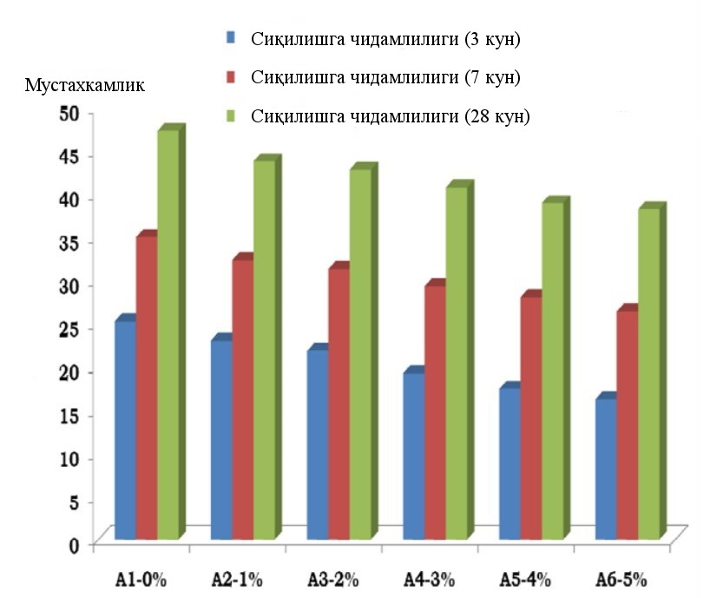
1-диаграмма. Нур ўтказувчи бетонни синаш
Тайёрлаш технологияси мураккаб бўлганлиги боис нур ўтказувчи бетонни баҳоси ўта юқори. Шунинг учун уни фақат буюртма асосида тўртбурчак панеллар шаклида ишлаб чиқарилади, ўлчамлари буюртмачининг истагига кўра танланади. Европадаги баҳоси бир квадрат метр нур ўтказувчи бетонни нархи 1500 еврони ташкил қилади.
Нур ўтказувчи бетонни таркиби, шунингдек унинг ишлабчиқариш жараёнини таҳлил қилиб, унинг ҳар бир таркибий қисми ўз афзалликлари ва камчиликларига эга деган хулосага келиш мумкин:
-муайян қўшимчалар қўшилганда шиша ўзининг мустаҳкамлигини ошириши ва мўртлигини камайтириши мумкин. Шундан кейин ундан қурилиш ашёси сифатида фойдаланиш мумкин. Аммо мўртлигини тўлиқ йўқотишнинг иложи йўқ.
-бетон қурилишда фойдаланиладиган мустаҳкам ашё. Унинг асосий камчиликларидан бири – деформацияланмаслиги.. “LitraCon”дан ясалган девор оддий бетоннинг мустаҳкамлигига тенг., аммоаммо толаларни бир текис жойлашмаганлиги туфайли хона ичидаги жихозларни контури кўриниши хам мумкин. Қўшимча тариқасида айтиш керакки, оптик шиша толанинг ёруғликни ўтказувчанлиги шу қадар юқорики, нур ўтказувчи бетон ёруғни ҳатто блокнинг қалинлиги бир неча метр бўлганида ҳам бемалол ўтказишга қодир. Замонавий қурилишда бундай бетондан фаол фойдаланилмоқда. Ташқи кўриниши нур ўтказувчи бетондан бўлган бино оддий бетондан қурилган бинога нисбатан салобатли ва ёқимли кўринади. Ягона камчилиги – қимматлиги. Тайёрланишининг технологик мураккаблиги боис нур ўтказувчи бетоннинг нарҳи анча юқори – 200мм қалинликдаги блокнинг бир квадрат метри 4000 евро атрофида.Ёруғлик ўтказувчи бетон анъанавий, кулранг бетонга рақобат сифатида яратилган.. Шиша толаларининг диаметри 2 микрометрдан 2ммгачани ташкил қилади. Бетон билан қўшилиб, улар мустаҳкам яхлит қоришмани хосил қилади.

Адабиётлар рўйхати:
[1]. Vatin N., Petrichenko M., Nemova D., Staritcyna A., Tarasova D. Renovation of educational buildings to increase energy efficiency. Applied Mechanics and Materials. 2014. Т. 633-634. С. 1023-1028.
[2]. Vatin N., Gamayunova O. Modern architecture of world's libraries. Advanced Materials Research. 2015. Т. 1065-1069. С. 2622-2625.
[3]. Pertseva O., Nikolskiy S. Regularity of decreasing strength limit at the time of concrete's freeze-thaw cycling.тAdvanced Materials Research. 2014. № 941 -944. С. 1537-1543.
[4]. Bukhartsev V.N., Petrichenko M.R. Problem of filtration in a uniform rectangular soil mass is solved by variational principles. Power Technology and Engineering. 2012. pp. 1 -5.
[5]. Petrichenko M.R. Fissile EXPANSION in the limiting problem for ordinary quasilinear differential equation, Scientific and technical sheets of St. Petersburg State Polytechnic University. Physical and mathematical sciences. 2012. T. 2. No 146. pp. 143-149.
[6]. Sawant A. B., Jugdar R. V., Sawant S. G. Light Transmitting Concrete by using Optical Fiber. International Journal of Inventive Engineering and Sciences (IJIES), Volume-3 Issue-1, December 2014
[7]. Ptuhina, I., Spiridonova, T., Musorina, T. Performance Evaluation of High-Rise Complex Construction Depending on Building Site Placement (2015) Applied Mechanics and Materials, 725-726, pp. 153-159.
[8]. Petrichenko, M., Rakova, X., Vyatkin, M., Musorina, T., Kuznetsova, D. Architectural Renovation of Quarter in Mannheim, Germany (2015) Applied Mechanics and Materials, 725-726, pp. 1101 -1106.
[9]. Светопроводящий прозрачный бетон [Электронный ресурс] URL: http://beton-max.ru/article/16028/ (дата обращения 09.04.2017)

